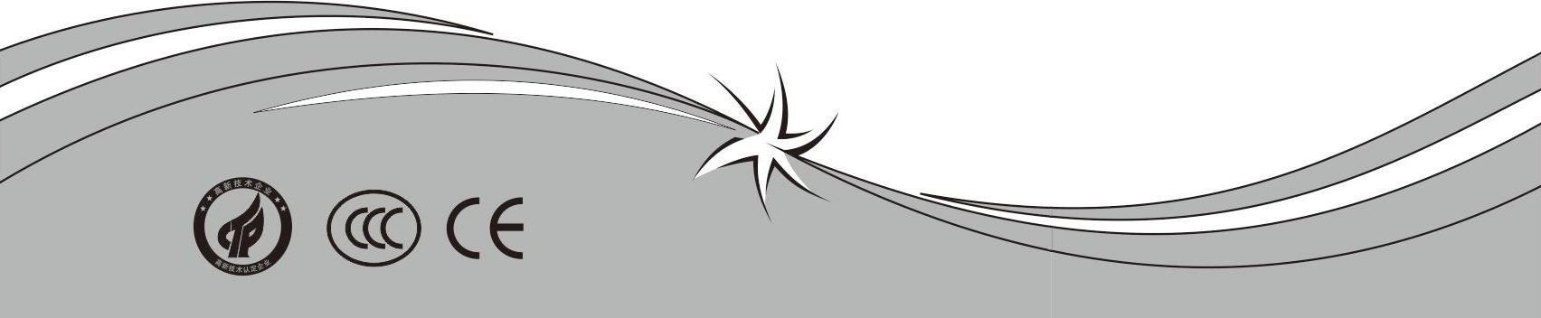
清水牌變頻直流氬焊機
請在安裝、使用、維護前認真閱讀此說明書

清水牌TIG-315DP全功能氬焊機
使用說明書
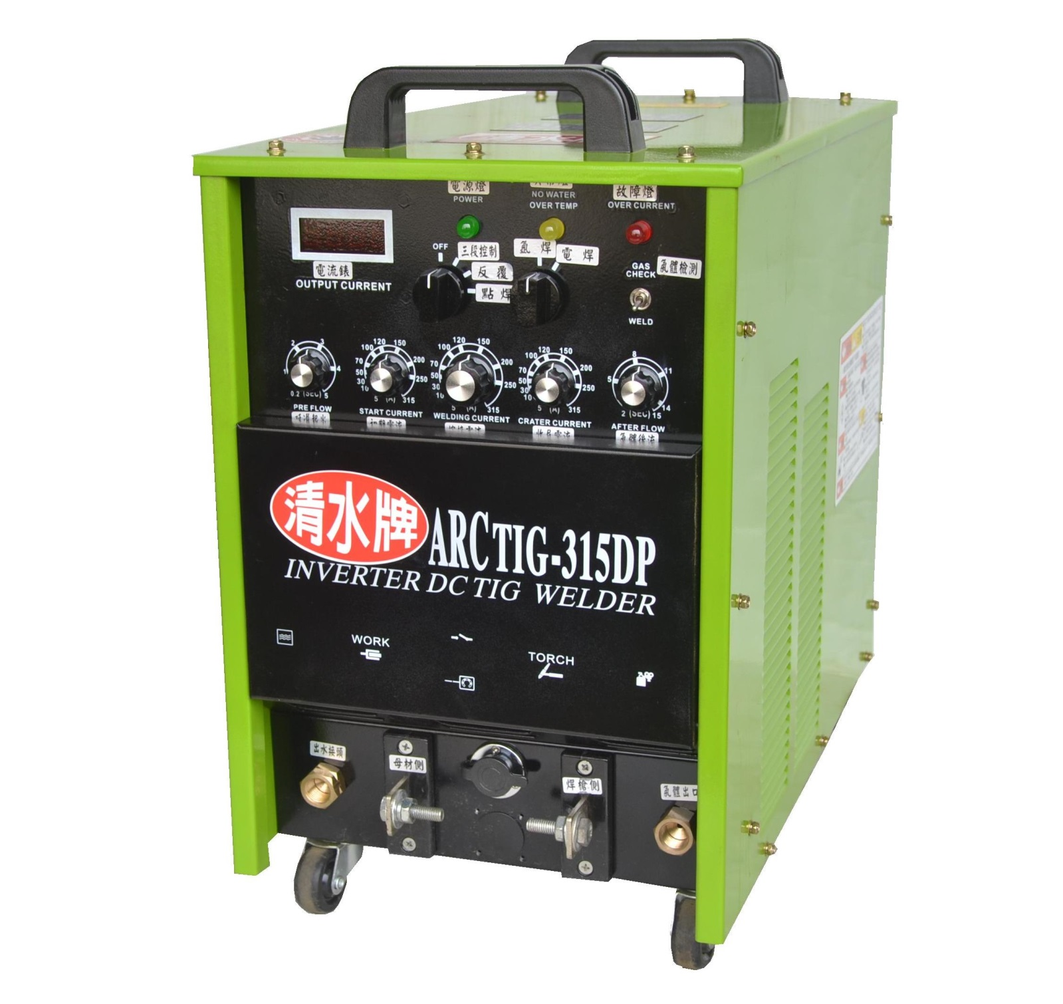

危險 | 一旦接觸帶電部位，會引起致命電擊或灼傷  - 請勿接觸帶電部位。  - 由電氣人員按規定將焊機與母材接地。  - 安裝、檢修時，必須關閉配電箱電源。  - 請勿在卸下機殼的情況下使用焊機。  - 請使用乾燥的絕緣手套。
注意 | 弧光、飛濺、焊渣、會灼傷眼睛、皮膚，噪音會引起聽覺異常。  - 請使用具有足夠遮光度的保護工具。  - 請使用皮手套、長袖工作服、護靴、皮圍裙等保護用具。  - 噪音大時，請使用隔音用具。
危險 | 在狹窄場所或高處使用焊機時，有可能引起電擊，刺疼所導致墜落等事故。  - 請按照勞動安全衛生規則，在下述場所設置防觸電裝置或使用內置防觸電裝置焊機，  2m 以上有墜落危險的高處，作業者有可能接觸到鋼筋等導電性接地物的場所。  - 請按有關規則對防觸電裝置進行作業檢查。
注意 | 焊接時產生的煙塵和氣體有害健康。  - 請使用局部排氣設備和呼吸保護用具。  - 在狹窄場所作業時，請接受監視人員的檢查並應充分換氣，配用呼吸保護用具。  - 請勿在脫脂、清洗、噴霧作業區內焊接。
注意 | 焊接有可能引起火災、爆炸等意外事故。  - 請勿在焊接場所放置可燃物與可燃性氣體。  - 請勿焊接密閉容器如槽（箱）、管等裝置。  - 請在焊接場所設置消防器具，以防萬一。
注意 | 提升裝置：  本焊機的供貨狀態為紙箱或木箱包裝，設備到達用戶現場後，在其包裝物上並沒有 提升裝置，用戶可以採用升降叉車將其運輸到位，然後拆箱。  - 當焊機設置有提升吊環時，可以利用吊環進行場內搬運，溫馨提醒用戶，焊機提升對焊 機有潛在的危險，除非特殊情況，一般在搬運應使用其滾輪，推動焊機移位。  - 起吊時應保證焊機所有附件已經拆除。  - 當焊機起吊時，應保證焊機下方沒有人員駐留，並隨時提醒過路行人。  - 嚴禁吊車快速移動。  - 焊機安裝到位後應按使用說明書的相關章節由專業人員認真安裝焊機。
當同交流機一起使用時，請避免兩種焊機輸出線纜相連,否則易損壞焊機！
在使用發電機供電時，請選用額定輸出功率為本焊機輸入功率兩倍以上的發電機
- 安全注意事項
此安全注意事項對使用者及周遭人員非常重要，於安裝及操作此設備前，請務必研讀並遵守下列所述之安全注意事項。若忽略之將可能導致嚴重傷害及損害。
  - 人身保護
  - 務必防止電擊，以策安全。
  - 操作中切勿接觸內部零件。
  - 不使用時請關閉電源。
  - 不可使用絕緣不良的電線安裝。
  - 清除槍頭熔渣或更換零件時，請關閉電源。
  - 當按下操作關閉時，槍頭不可接觸身體。
  - 弧光與噪音會傷害眼睛、皮膚及聽力，請務必徹底做好穿著服裝及保護具的檢查。如穿戴適當的衣物、口罩、手套、護目鏡、護目鏡、耳罩及安全靴等。
  - 磁力線可能會影響心律調整器，使用心律調整器的患者，在操作或接近操作中設備前，請務必諮詢醫師的意見。
  - 入力電源線之綠色線確實做好接地工程的工作。
1-2通風
- 煙霧粉塵有礙健康，應避免吸入人體。
- 使用抽風設備，以保持適當的通風。
1-3火災預防
- 再噴渣飛濺範圍內，若有易燃物，切勿操作。
- 避免身體接觸噴渣，以防燙傷。
- 為防止噴渣起火，請備有滅火設備與應變能力。
- 冷卻後再移動工作物。
1-4 防風和換氣
在室外焊接或是使用電風扇的場所，要避免電弧銲接部位受風直接吹襲而影響到保護效果。如必要時須做防風設置(使用豎立掩蔽物如擋風板類等)。氬氣是一種惰性氣體，當在塔槽內或封閉之密室中實施焊接時會因通風不良而氧氣缺乏之現象，因此必須實施換氣工作，實行換氣時不能使用電風扇直吹，而須採用排氣換氣法。

- 安裝
2-1 氬焊所需選用配件
2-1-1 實施氬氣焊接時所需的組成
氬氣壓力調整器附流量計
氬氣
焊接焊槍
Inverter TIG
氬弧焊電源機
┼ ┼ ┼

2-1-2鎢鋼電擊棒
種類 | 顏色
含2%釷鎢鋼電極棒 | 紅
含2%鈰鎢鋼電極棒 | 灰
含1%鋯鎢鋼電極棒 | 白
純鎢鋼電極棒 | 綠
DC TIG時，建議使用釷鎢鋼電極棒；AC TIG/MIG TIG時，建議使用鋯鎢鋼電極棒。

2-1-3氬氣和壓力調整器(表)附流量計
焊接用的氬氣純度與焊接品質有著密切關係，因此在焊接時，請選用高純度氬氣。氬氣瓶為高壓容器，內裝有約150kg/cm²的高壓，使用時必須裝置氬氣壓力調整器來減壓。
2-1-4遮光處置及防熱護具
實施氬氣焊接時所產生之強烈光線比一般手工焊接還要強烈，因此必須使用面罩、手套、遮光玻璃來保護眼部及身體以防灼傷。焊接電流值與遮光黑玻璃番號配合如下:
焊接電流 | 100A以下 | 100A-200A | 200A-400A
遮光黑玻璃番號 | NO.8，NO.9 | NO.10，NO.11 | NO.12，NO.13
2-1-5冷卻水源(使用水冷式焊槍時使用)
使用水冷式焊槍時，冷卻水源通常以使用自來水較為方便適合。在水質不良或是冷卻水源不容易覓得的地方，請使用冷卻水箱附循環冷卻裝置，冷卻水箱內冷卻水請取用自來水或是蒸餾水。
- 冷卻水流量必須依所使用焊槍的額定電流及額定使用率來調節
- 作業距離延長時(銲槍長度延長時)
焊槍線如延長10公尺以上時，冷卻水鴨必須在1.0Kg/cm以上方可確保冷卻水流量達到規定標準值。
- 在高處場合使用時：
在高處場合使用時，焊槍每升高1公尺則會產生0.1Kb/cm的壓力差，因此必須調節水壓來補償其誤差，以確保冷卻水的流量。
※即使水冷式焊槍在低電流使用情況下，也必須使用冷卻水來冷卻。
※如果冷卻水流量未能達到所規定標準時，其使用電流必須降低以確保焊槍安全。
2-2 安裝認識
2-2-1 安裝的場所
- 選擇一個大致上沒有灰塵、垃圾及稍乾燥之場地，將系統安裝在堅固的平面上，像是混凝土地板。
- 避免直接的陽光照射及風吹、雨淋，且在一個環境溫度約為0°C到40°C的建築物內操作此系統。
- 系統之電力單元，必須離牆壁和其他設備30CM以上，為了冷卻和維護此電力單元，這個空間是必要的，萬不可以設置在任何熱源和可能會影響到冷卻效果的物體接近。
2-2-2 防風和換氣
在室外焊接或者是使用電風扇的場所，要避免電弧銲接部位受風直接吹襲，而影響到保護氣體之保護效果。如必要時須做防風處置(使用豎立掩蔽物如擋風板類等)。氬氣是一種惰性氣體，當在塔槽內或封閉之密室中實施焊接時會因通風不良而氧氣缺乏之現象，因此必須實施換氣工作，實行換氣時不能使用電風扇直吹，而需採行排氣換氣法。

2-2-3電源設備之容量
定格入力電流 | 氬焊315A(三相)  手熔接250A | 315A(單相)  250A
電源設備容量(KVA) | 12.4以上 | 12.4以上
保險絲容量(A) | 30A以上 | 55A以上
輸入側電源線(mm²) | 5.5以上 | 5.5以上
輸出側電焊線(mm²) | 38以上 | 38以上
接地線(mm²) | 5.5以上 | 5.5以上
表一 電源設備容量和電線徑
輸入側電源為安全起見，請依表一所示之容量採用具有保險絲及開關器功能之無熔絲開關(NFB)及每台焊接機均採用專用開關為較佳。
※如接於單相電源，請接紅色及白色電源線方可使用。

2-2-4 實施接地工程時應注意之事項
- 當焊接機的絕緣阻抗受潮而降低時，為防止感電及當高調波在放射時，干擾其他周邊機器產生錯誤動作和絕緣破損等事故發生，因此必須確實做好接地工程。
- 接地方法，所謂(接地)是指將焊接機外殼用3.5mm²以上的電線夾緊連接後，再接於大地之土地下。再實地接地工程作業時將電源開關關閉。依電力接地工程法規中規定，其電源電壓為220V時要依據第三種接地工程實施。
- 如有使用木材等絕緣物體作為母材(被焊接物)之親底，而使母材形成隔離絕緣狀態時，必須將母材接地。
- 電源配電盤的接地端與和接機的接地端之間往往會產生蓄電作用的電容效應(Capacityeffect)，其漏電流會向此集中，因此會發生感電之意外危險，所以在電源配電盤的接地端與焊接機的接地端使用電線連接在一起，而連接電線的大小要依據漏電流的大小來選定。
3. 操作準備
3-1 焊接時須注意事項
3-1-1 本焊機盡可能放置在水泥地板上避免放置在潮濕泥濘的土地上及金屬板物上，以防止感應漏電的傷害發生。在焊機的附近不要放置易燃物品，再有強風吹襲的場所使用時，必須設立防風設施，如擋風板等掩蔽物。
3-1-2 所有接線的接頭要確實接線，螺絲部位要鎖緊，在焊接時導電才會良好。如果接線不確實，螺絲部位沒有鎖緊，會使接線點及電纜線導電不良，而導致發熱而燒損，並增加電力無謂的消耗。為防止感應漏電發生危險，所以必須安裝接地線。
3-1-3 若在電源部分裝有漏電開關時，請使用變頻式專用漏電開關，一般性之漏電開關會受變頻式高頻干擾而常常遮斷。
3-1-4 本機的額定最大電流之使用率為315A-60% 當散熱異常時，主機會自動停機，並有異常顯示，常常超過使用率情況下使用時會造成部分零件壽命縮短而故障。如圖三所示:
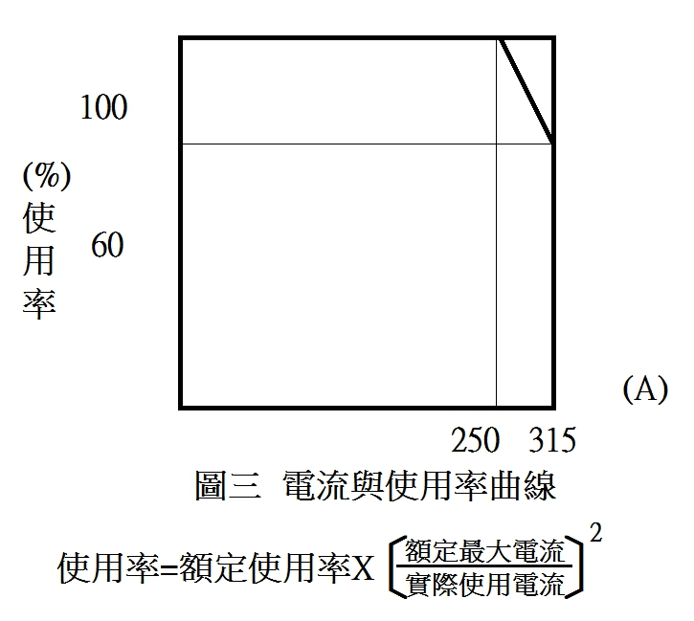
3-1-5 本焊機冷卻風扇之冷卻空氣係採外部吸入方式強風冷卻，在焊接使用中如果吸入過多之塵埃或金屬粉屑時會使功率元件散熱不良，容易劣化，亦會造成變壓器或電抗器線圈絕緣惡化，因此必須定期性打開外殼，把雜物、灰塵清除乾淨，清除時請使用壓縮空氣吹拭比較簡單方便。對於功率元件及電抗線圈部位需要特別仔細的清除乾淨。
3-1-6 實施氬焊時，紫外線發生很強烈，因此對於眼、臉、頸等部位需用遮光玻璃、面罩及皮手套
遮光玻璃的番號 | 熔接電源
NO.5，N.6 | 30A以上
NO.7、NO.8 | 30A-75A
NO.9、NO.10、NO.11 | 75A-200A
NO.12、NO.13 | 200A-400A

表二 遮光玻璃
3-1-7 在實施氬焊時，如果把電焊條夾頭與氬焊槍並接再一起，高調波很容易從電焊條夾頭向接地曳散掉，因此要實行不碰觸起弧點是非常的困難，請特別注意。
3-1-8 薄板熔接時的注意
<A>高品質程度焊接時
在採用高品質焊接物實施小電流於組合點焊時，特別是在小電流點焊時，鎢鋼棒之先端部位假如已呈現白色狀態時，將會產生不良之起弧效果。如此必須早將其研磨一次，但必須將先端白色部位全部研磨乾淨，則起弧即為良好。
<B>鎢電極棒
焊接電流在4A程度時，採用1.0 Ø 之鎢電極棒，在20A程度時，採用1.6 Ø之鎢電極棒，將能達到良好的起弧效果。
<C> 焊炬之傾斜
瓷焊嘴約在與母材接觸時，即可以高調波起弧，
可是如果焊炬太過於傾斜時，反而將氬氣流出被
吹散不集中，起弧效果會產生不良。最好將焊炬
稍微提高，傾斜度約為60°即可，參照右圖之正確方式。

3-1-9 電波障礙事項
焊接中，收音機等會發生雜音。假如必須接聽收音機之時，大約在距離三公尺以上較好，一般AC 110V之收音機使用時，AC 110V 之電源線與焊接用焊炬，約距離在3公尺以上。並收取不同之電源。
3-1-10 電源開關會跳脫之情形
電源開關如果經跳脫後，而的確無法再切入時，或經常性會跳脫之情形，也許是電源機內部有些問題，如繼續使用則內部支故障部位將會蔓延或擴大。請急速洽本公司為您服務。
3-1-11 入力電源線
如果使用延長線接入電源，請注意延長線的線徑不可小於5.5mm²，以免輸入電壓過低，造成本機跳脫。
3-2 面板功能說明
3-2-1 面板功能說明
- 電源指示燈: 為顯示控制電源是否正常
- 電流錶: 為顯示輸出電流值，如於電焊<STICK>將直接顯示設定電流值。
- 制禦選擇開關: 此為選擇焊接控制方式: 無、有、反覆、點焊。
- 功能選擇開關: 此為選擇焊接功能為氬焊(TIG)或電焊(STICK)
- 氣體前吹時間調整: 可調整氣體前吹時間
- 起始電流調整: 可設定適當需要的初期電流。此功能只在氬焊(TIG)、自持(CRATER)、反覆(REPEAT)模式下才有效
- 熔接電流調整: 可設定適當需要的焊接電流
- 脈波電流調整: 可設定適當的脈波低峰電流，設定高峰電流為熔接調整電流。
- 上升時間調整: 可設定初期電流上升至熔接電流的時間。
- 空、水冷開關: 如使用水冷設備務必切至水冷，如此才可保護水冷設備
- 脈波時間比調整: 可調整脈波電流高低峰電流的比值
- 手按開關接頭: 連接槍頭開關接頭
- 出水銅接頭: 接槍頭水冷接頭
- 母材線接頭: 連接氬焊母材線接頭
- 遠端控制器接頭<保留>: 可接遠端控制器，此為選購配備
- 槍頭電纜接頭: 連接氬焊槍導線
- 氬氣出品銅接頭: 連接氬焊槍氬氣銅接頭
- 脈波頻率調整: 可調整脈波電流輸出頻率
- 點焊時間調整: 可於點焊功能時調整點焊時間
- 下降時間調整: 可設定熔接電流下降至收尾電流的時間
- 脈波功能開關: 再選擇脈波控制模式的開關，低段<LOW>/高段<HIGH>/無脈波<PLUSE OFF>
- 收尾電流調整: 可設定適當需要的收尾電流。此功能只在氬焊<TIG>、自持<CRATER>、反覆<REPEAT>模式下才有效。
- 氣體後流時間調整: 可設定焊接終了時，保護氣體後流時間。
- 氣體檢測開關:可檢查氣體是否正常
- 過溫，無水指示燈: 當設備散熱不良或水壓不足時，此指示燈會亮，告知異常
- 過電流指示燈: 當設備不能正常操作時，過載指示燈會亮

3-3焊接參數參考表
3-5-1熔接法選定
熔接法  材料種類 |  | 直流  手熔接 | 交流  TIG | 複合  TIG | 直流  TIG
軟鋼 | 2.3mm以下 | ● |  |  | ■
 | 2.3mm以上 | ■ |  |  | ■
不鏽鋼 | 2.3mm以下 | ■ |  |  | ●
 | 2.3mm以上 | ● |  |  | ●
Cr-Mo 鋼<鉻鉬鋼> |  | ● |  |  | ■
鋁合金 |  |  | ● | ■
鑄鋁 |  |  | ● | ■
鈦合金 |  |  |  |  | ●
銅 |  | ■ |  |  | ●
鋁─青銅 |  |  | ● | ■

※複合TIG: 於交流波形內再加入直流波形，此焊接方式為複合式焊接，其焊接電弧特性集中，對於有角度熔接相當適合。
電極棒直徑  <Ømm> | 熔接電流<A> |  |  | 氬氣流量  <L/min> | 瓷杯號數
 | 交流 | 直流  負極性 | 直流  正極性
0.5 | 5-15 | 4-15 | ─ | 3-7 | 4A,6A,8A
1.0 | 10-55 | 10-65 | ─ | 4-8 | 4A,6A,8A
1.6 | 45-96 | 55-120 | 8-15 | 6-9 | 8A,10A
2.0 | 70-120 | 85-120 | 8-20 | 6-10 | 8A,10A,12A
2.4 | 90-150 | 120-200 | 10-25 | 7-10 | 8A,10A,12A | 8B,10B,12A
3.2 | 140-210 | 200-320 | 2030 | 10-15 | 8A,10A,12A | 8~14B
4.0 | 180-280 | 320-400 | 30-45 | 12-20 |  | 10~14B
4.8 | 230-330 | 400-640 | 45-65 | 15-25 |  | 10~14B
6.4 | 300-450 | 640-880 | 65-100 | 20-30 |  | ─
3-5-2 各種熔接電流電極極性對氣體流量瓷杯尺寸選取<表六>

4. 保養及檢修
※注意: 實施保養和檢修前，請關閉電源開關，並去除入力電流，經過十分鐘後，才可打開電源箱。
經常性的實施定期保養和檢修，可確保焊機的性能及安全性提高，並能延長其使用壽命。再實施焊機內部或是外部等接頭端子之檢查時，必須把入力電源開關關閉後才可施行。
4-1-1 平時應注意的檢查事項
<A> 開關類是否有確實的動作?
<B> 當焊機通電時，冷卻風扇之旋轉是否平順?
<C> 是否有異常的震動，聲音和氣味發生?氣體是否有漏洩?
<D> 電焊線的接頭及絕緣之包紮是否有鬆懈或剝落?
<E> 焊接之電纜線及各接線部位是否有異常發熱現象?

4-1-2 每3~6個月的保養事項
<A> 積塵的清除: 利用清潔乾燥之壓縮空氣將焊機內部的積塵吹拭清除。尤其是變壓器、電抗線圈及線圈卷間的空隙縫和功率半導體等部位要特別清拭乾淨。
<B> 電力配線的接線部位之檢查: 入力側、輸出側等端子，以及外部配線的接線部位，內部配線的接線部位等部位的接線螺絲是否有鬆動，生鏽時要把銹除去使接觸導電良好。
<C> 接地線: 焊機外殼之接地需要檢查是否有確實。

4-1-3 年度的保養和檢查
以上的所述之各項保養和檢查如果能確實的執行，可使焊機避免許多不必要的消耗及損害，而促使焊接作業能夠很順利的進行。焊機長期的使用難免會使外殼因碰接而變形，生鏽而受損傷，內部零件也會消磨，因此再年度的保養和檢查時要實施不良品零件的更換和外殼修補及絕緣劣化部位的補強等綜合修補工作。不良品零件的更換再做保養時最好能夠全部一次更換新品以確保焊機之性能。

以上所實施的定期保養和檢查，可以減少焊機故障的發生，雖然需要花費一些費用，但是可使焊機的壽命延長，並能增進作業的效率，有事半功倍之效果。
4-2檢修
萬一焊接機發生故障時，可依下列所述的方法，來協助尋找故障原因並排除，但在實施電路檢修以前請先依表七的檢查項目檢查。
對於控制箱及電纜線之接頭部位及電路板上控制線的插頭等是否有問題及電源電壓是否有符合規定之標準都是在檢修前必須做的檢查重點工作。
在實施檢修時必須注意之事項:
- 實施焊機內部檢修時，必須將輸入側之配電盤的開關關閉後，才能實施，以防觸電。
- 在高週波產生時，絕對不可使用電錶或示波器來測定出力端的電壓，否則會造成儀表之損害。
- 焊機之調整部位(高週波放電極之間隙及塗了封固白漆之可變電阻器)在出廠前都已經過精密儀器之調整，因此絕對不可隨意調整，以免影響焊機之性能。
- 控制電路之插頭，請依插頭上所指示之番號插入控制電路板相同番號的插座上，完畢後請再做複檢一次，以免錯誤產生。
※ 請配合參照線路圖及內部構造圖實施檢修

表七 檢查之項目
故障 | 故障的原因
電弧不能產生 | 1. 焊槍手按開關故障或示其控制電線斷線  2. 配電盤的開關保險絲燒斷或是接觸不良  3. 母材側枝電纜線斷線或是接觸不良  4. 焊槍之主要纜線斷線
電弧起弧不良或是電弧不穩定 | 1. 鎢棒之夾頭沒有夾緊鎢棒  2. 沒有使用正確之鎢電極棒  3. 保護氣純度不良或是空氣有混進  (氣體橡皮管之接頭不良)
焊接表面污垢不潔 | 1. 保護氣流量不足  2. 保護氣後流時間過短，致使鎢棒形成氧化現象  3. 母材表面沾有油汙或其他異物  4. 鎢棒電極表面汙垢
電極消耗過劇 | 1. 電極棒徑與使用之電流不能配合(過高)  2. 保護氣有空氣混入  3. 極性接錯(一)端接焊槍(┼)端接母材
5. 產品規格
型號 \ 型號 | TIG-315DP
電源電壓(V) | 單/三相220
周波數(Hz) | 50/60
脈波功能 | 可調整
氣體前吹(Sec) | 0.2-5
初期/熔接/收弧電流(A) | 5-315
氣體延時(Sec) | 2-15
上升/下降時間(Sec) | 0.1-5
脈衝電流 | 3-315
脈衝時間比 | 20-80
脈衝頻率 | 0.4-500
點焊時間 | 0.1-5
使用率(%) | 60
鎢棒範圍(mm) | 1.0-4.0
厚度範圍(mm) | 0.5-15
建議厚度(mm) | 0.5-12
外型尺寸mm | 470×280×400
重量 | 約35kg

